**HELIOTHAL™ LT   
ЭЛЕКТРИЧЕСКИЙ НАГРЕВАТЕЛЬ КОВША**

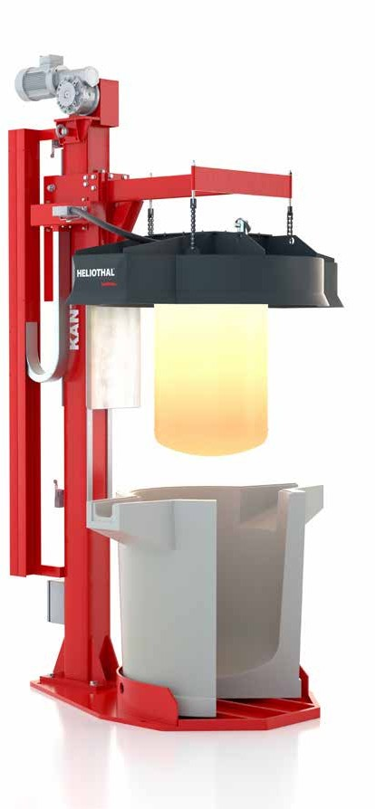

**ЭКОНОМИЧНЫЙ ЭЛЕКТРИЧЕСКИЙ НАГРЕВАТЕЛЬ КОВША ДЛЯ НИЗКОТЕМПЕРАТУРНЫХ ОПЕРАЦИЙ**

# The Heliothal™ LT нагреватель ковша был разработан специально для процессов, не требующих наиболее высоких температурных диапазонов. Это надежное и экономичное решение предназначено для нагрева ковша до температуры 1472 ° F (800 ° C).

Наш электрический ковш Heliothal ™ LT специально разработан для нагрева до 1472 ° F (800 градусов C). Клиенты, которым не требуются наиболее высокие температурные диапазоны в процессе нагрева, могут воспользоваться этим передовым решением, которое обеспечивает простоту в использовании и более прочную конструкцию.

Heliothal ™ LT рекомендуется для литейных цехов, обрабатывающих цветные металлы с более низкой температурой плавления, в том числе алюминий, цинк, драгоценные металлы и свинец..

# ЭЛЕКТРОНАГРЕВ ВНОСИТ МНОЖЕСТВО ПРЕИМУЩЕСТВ

Нагревание ковшей электричеством, а не газом, позволяет производителям и литейщикам алюминия и стали получать выгоду от снижения затрат на электроэнергию и повышения контроля над процессом. Полный ассортимент нагревателей ковша Heliothal ™ обеспечивает энергоэффективные решения для нагрева и предварительного нагрева

ковша до температуры 2732 ° F (1500 ° C), ковшей размером от ID 500 мм до ID 2100 мм (19,69 до

82.68 дюймов).

Все наши электрические нагреватели ковша поставляются в комплекте, включая нагревательные элементы, изолированную крышку, контрольно-регулирующее оборудование, пусконаладочные работы и техническое обслуживание.

Инновационная система контроля и управления нагревателем оптимизирует производительность и продлевает срок службы нагревателя, устраняя перегрев. Система обеспечивает максимальную и постоянную мощность, что сокращает время процесса. Нагревательные элементы расположены таким образом, чтобы обеспечить точное направление излучения к целевой области. Система таймера имеет функцию предварительного нагрева, её можно настроить на автоматический запуск в заданное время. Нагревание контролируется программируемым логическим контроллером (ПЛК).

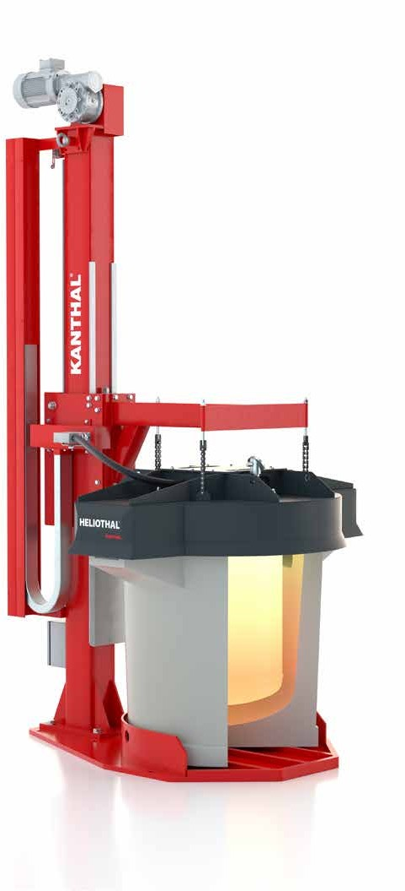

# ПРЕИМУЩЕСТВА HELIOTHAL™ LT

* Более энергоэффективен: чистая эффективность составляет более 70%, по сравнению с только 20% для газового нагрева.
* Экономичный, простой и надежный без ущерба качеству.
* Предназначен для литейных цехов по обработке цветных металлов, не требующих наиболее высоких температурных диапазонов.
* Многоцелевой: инновационный дизайн позволяет использовать один и тот же нагреватель как для сушки, так и для нагрева.
* Сокращает время процесса.
* Увеличивает срок службы огнеупоров.
* Не выделяет CO2, NOx или CO.
* Не выделяет водяной пар, который может конденсироваться и вызывать взрывы в литейной промышленности.
* Более чистая, безопасная и тихая рабочая среда.
* Полная установка.

# УСТАНОВКА И ПУСКО-НАЛАДКА

Heliothal ™ LT поставляется в комплекте, включая нагревательные элементы, изолирующую крышку, а также контрольно-регулирующее оборудование. Ввод в эксплуатацию и техническая поддержка осуществляется на месте нашими специалистами.

# КЛЮЧЕВЫЕ ПРЕИМУЩЕСТВА

ДОСТУПНО И НАДЕЖНО

ВЫСОКАЯ ЭФФЕКТИВНОСТЬ

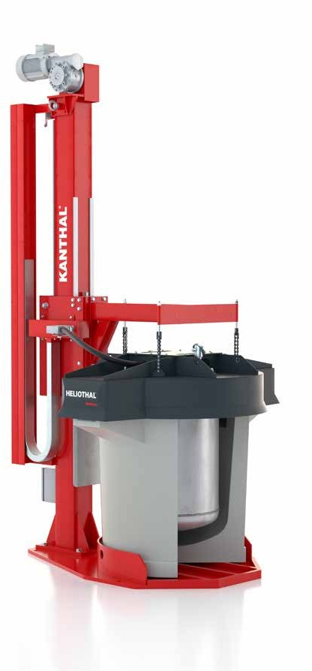

**10** ПРИЧИН**, ПОЧЕМУ**

**HELIOTHAL™ LT**

БОЛЕЕ ДЛИТЕЛЬНЫЙ

СРОК ЭКСПЛУАТАЦИИ КОВША

МУЛЬТИФУНКЦИОНАЛЬНОСТЬ

УМЕНЬШЕНИЕ ВРЕМЕНИ ОБРАБОТКИ

НУЛЕВЫЕ ВЫБРОСЫ CO, CO2 И NOX

БЕЗОПАСНАЯ И ТИХАЯ РАБОЧАЯ СРЕДА

СПЕЦИАЛЬНО РАЗРАБОТАН ДЛЯ НАГРЕВА ДО 1472°F (800 ГРАДУСОВ C)

ИСКЛЮЧАЕТ ПЕРЕГРЕВ

РЕКОМЕНДУЕТСЯ ДЛЯ АЛЮМИНИЯ, ЦИНКА, ОЛОВА И СВИНЦА.

FOR CONTACT INFORMATION PLEASE VISIT: [WWW.KANTHAL.COM](http://WWW.KANTHAL.COM/)

